Диалоги с Героями.

В рамках федерального проекта «Успех каждого ребенка» национального проекта «Образование» в МБОУ «ОЦ № 5 Майкопского района» созданы новые места дополнительного образования по нескольким направлениям, с целью организации досуга обучающихся и помощи в самоопределении и профессиональной ориентации.

В социально-гуманитарном направлении представлено творческое объединение «Юный журналист».

Программа творческого объединения направлена на развитие коммуникативных способностей учащихся, их мотивации к познанию и творчеству. В рамках деятельности объединения дети изучают жанры журналистики, оформляют газеты, проводят интервью и ведут репортажи.

МБОУ «ОЦ № 5 Майкопского района» принял активное участие во Всероссийском проекте "Диалоги с Героями". Одним из мероприятий в рамках проекта была проведена уникальная встреча с Денисом Давыдовым, участником Специальной Военной Операции.

Встреча прошла в формате живого диалога, что позволило ребятам из творческого объединения «Юный журналист» задать свои вопросы и узнать больше о жизни и опыте работы в зоне СВО. Особый интерес вызвал рассказ Дениса о первой доврачебной помощи. Он поделился своим опытом и знаниями, которые позволяют сохранить жизнь и здоровье в экстремальных ситуациях. Важность первой помощи и ее роли в спасении жизни стала очевидной для всех присутствующих.

Участники творческого объединения поблагодарили Дениса Давыдова за его открытость и желание поделиться своим опытом.

«Как и в Великую Отечественную войну наша армия доказала всему миру, что нас не сломить и не поставить на колени. Так и сейчас наши ребята отстаивают наши границы на СВО, своим примером доказывая, что наши прадеды отдали жизни не просто так», - отмечает София Этингоф, лидер Движения Первых

«Спасибо большое, что Вы защищаете нас и нашу Родину от фашизма. Благодаря вам мы можем спокойно жить и учиться, когда придет наше время, если нужно, мы тоже встанем на защиту Родины», поблагодарил Дениса Давыдова ученик 8 класса Дмитрий Карпенко.

«Объединение «Юный журналист» помогает воспитать умных и думающих людей. Ребята растут на моих глазах, достигают успехов, формируются как всесторонне развитая личность. Все это стало возможно в рамках реализации проекта по созданию Новых мест. А благодаря таким встречам, нам удается воспитывать настоящих патриотов своей страны*»,* комментирует руководитель объединения Воткова И.С.

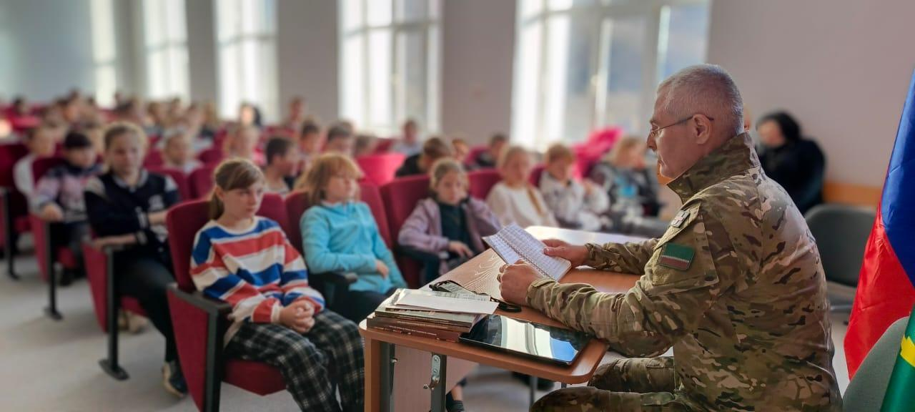

Исп. Воткова И.С., советник директора МБОУ «ОЦ №5 Майкопского района»,

Тел: +7(938)550-21-93